|  |
| --- |
| **ITU-R SM.2392-1号报告**  **(06/2021)** |
| **通过射频波束的无线输电技术的应用** |
| **SM系列**  **频谱管理** |

前言

无线电通信部门的作用是确保所有无线电通信业务，包括卫星业务，合理、公平、有效和经济地使用无线电频谱，并开展没有频率范围限制的研究，在此基础上通过建议书。

无线电通信部门制定规章制度和政策的职能由世界和区域无线电通信大会以及无线电通信全会完成，并得到各研究组的支持。

# 知识产权政策（IPR）

ITU-R的知识产权政策在ITU-R第1号决议引用的“ITU-T/ITU-R/ISO/IEC共同专利政策”中做了说明。专利持有者提交专利和许可声明所需表格可从<http://www.itu.int/ITU-R/go/patents/zh>获得，该网址也提供了“ITU-T/ITU-R/ISO/IEC共同专利政策实施指南”以及ITU-R专利信息数据库。

|  |  |
| --- | --- |
| **ITU-R 系列报告**  （也可在以下网址获得：<http://www.itu.int/publ/R-REP/zh>） | |
| **系列** | 标题 |
| **BO** | 卫星传输 |
| **BR** | 用于制作、存档和播放的记录：用于电视的胶片 |
| **BS** | 广播业务（声音） |
| **BT** | 广播业务（电视） |
| **F** | 固定业务 |
| **M** | 移动、无线电测定、业余无线电以及相关卫星业务 |
| **P** | 无线电波传播 |
| **RA** | 射电天文 |
| **RS** | 遥感系统 |
| **S** | 卫星固定业务 |
| **SA** | 空间应用和气象 |
| **SF** | 卫星固定和固定业务系统之间频率共用和协调 |
| **SM** | **频谱管理** |

|  |
| --- |
| **注：**本ITU-R报告英文版已由研究组按ITU-R第1号决议规定的程序批准。 |

电子出版物

2021年，日内瓦

© 国际电联 2021

版权所有。未经国际电联书面许可，不得以任何手段翻印本出版物的任何部分。

ITU-R SM.2392-1号报告

通过射频波束的无线输电技术的应用

（2016-2021）

目录

页码

1 引言 2

2 已开发的使用通过射频波束WPT技术的应用 3

2.1 无线供电传感网络 3

2.2 移动/便携装置的无线充电 6

2.3 无线输电薄片（sheet） 8

2.4 管道中的MPT 10

2.5 微波建筑物 12

2.6 用于移动/飞行目标的WPT 13

2.7 点对点WPT 18

2.8 电子设备的无线充电 21

2.9 太阳能卫星 25

3 WPT应用中采用的技术 26

4 有望为WPT标准化工作做出贡献的组织 27

4.1 欧洲 27

4.2 日本 28

4.3 其他国际组织 29

5 射频波束WPT的频谱 29

6 总结 30

# 1 引言

无线输电（或传送）技术（WPT）被认为是一种颠覆性技术。当能够以无线方式供电时，人们将不再受缺电的制约。

通过无线电波输电的努力可追溯至尼克拉•特斯拉于1899年进行的早期工作。1899年，特斯拉首次尝试在没有电线的情况下进行输电。他采用了150 kHz低频功率，但他的尝试未获得成功。在特斯拉首次进行WPT实验的同时，M. Hutin和M. Le-Blanc于1894年提出了一种使用感应手段的装置以及为电动车（EV） 输电的方法，采用的是约3-kHz的AC发电机[HUT 94]。在蒸汽机问世之后不久的一段时间开发了电动车（约100年前）。20世纪初，开始出现了两种感应式WPT，一种是“非波束”WPT，另一种通过射频波束的WPT称作“波束”WPT。

当前得到发展的通过射频波束的WPT由William Brown于20世纪60年代使用二次世界大战期间开发的微波技术研发。他将微波功率从发射机传送至接收机（点对点），在其实验室的总体（DC-微波-DC）效率为54% [BRO73]。当使用微波频率时，通过微波的WPT称作微波功率传输（MPT）。20世纪80和90年代，进行了诸多的、进行电动车无线充电的感应式WPT方面的研究项目[SHI 14]。1900年之后，已生产出无接触电缆的商业化产品。感应式WPT的转折点出现于2006年，该年麻省理工学院（MIT）演示了一种称作共振耦合WPT的非波束无线输电技术[KUR 07]。现今，共振WPT技术正在被推向消费市场。汽车行业期待在不久的将来将WPT用于电动汽车。于2014年发布的ITU-R SM.2303号报告提供使用射频波束以外技术的WPT方面的信息，对ITU-R第210-3/1课题给予部分回答。在麻省理工学院做出演示后，一系列WPT技术（包括电磁感应、共振耦合、通过射频波束的传输等）作为颠覆性技术得到人们的极大关注。

本报告提供了使用射频波束的WPT应用方面的信息。国际电联无线电通信全会认识到，无线输电（WPT）的定义是使用电磁场，将电以无线的方式从电源传输至电力负荷。国际电联无线电通信全会亦认识到，WPT技术使用远场射频辐射波束传输（WPT波束）和近场感应、共振和电容耦合（WPT非波束）等多种不同机制。WPT波束并不在定向和非定向电磁波之间做出指定。一些天线配置也可以使用不考虑距离的辐射输电机制。在这些用例中不需要使用近场和远场这两个术语。本报告还阐述了非定向辐射电磁波输电，这可能包括诸如能量收集（energy harvesting）等非波束应用，但不包括ITU-R SM.2303号报告阐明的电磁感应、电磁共振以及电容耦合技术。

还需要进一步开展此类WPT系统与现有其他系统之间影响以及人体电磁场暴露等安全方面问题的研究，以便真正实现这些应用。

[BRO 73] Brown, W.C. – 调整微波技术，帮助解决未来能源问题，1973年G-MTT国际微波专题研讨会技术文件文摘73.1，第189-191页，1973年。

[HUT 94] Hutin, M.和M. Le-Blanc – 电气化铁路的变压器系统，美国专利号527,875, 1894。

[KUR 07] Kurs, A.、A. Karalis、R. Moffatt、J.D. Joannopoulos、P. Fisher和M. Soljačić – 通过强耦合电磁共振实现无线输电，科学杂志第317卷，第83-86页，2007年。

[SHI 14] Shinohara, N. – 通过无线电波（波系列）实现无线输电，ISTE有限公司和John Wiley & Sons责任有限公司，英国和美国，2014年1月。

# 2 已开发的使用通过射频波束WPT技术的应用

通过射频波束的WPT的主要特性是：

1) 不考虑距离的辐射传输意图；

2) 对感应、谐振或电容耦合无意图；以及

3) 繁复多样的应用，如，微供电传感器、高功率无线充电器、源自发电站的海量输电等。

## 2.1 无线供电传感网络

ITU-T Y.2221建议书[ITU 10]将传感网络定义为由相互连接的传感器节点组成的网络，这些节点通过有线或无线通信交流传感数据。无线传感网络（WSN）是发展最为迅速的信息 技术之一，有望在ITU-T Y.2000技术文件[ITU 14]基础上在下一代网络（NGN）中实现种类繁多的应用。能源效率十分重要，因此上述技术文件作出如下表述：

“WSN的部件可以在面积为诸多公里的空间进行分布，当WSN用户通过互联网对之进行管理时尤其如此。与此同时，可将传感器节点安装在出入困难的地方，亦或每一传感器节点的具体地点是不为人所知的。此外，一个WSN可由数十、数百亦或数千传感器节点组成。在此情况下，用户对传感器节点进行充电是不可能的，这就是为什么必须实现传感器节点的极高能源效率，以便使小型和并不昂贵的电池能够连续工作几个月甚或几年。这种超低功率操作是能通过使用低功率硬件部件实现的。”

### 2.1.1 日本的情况

微波功率可驱动无电池无线传感器的工作。可以有源方式将无线电力输至对电有需求的传感器（图1）。该系统可解决上述问题。由一副天线和带有二极管的整流电路组成的整流天线接收无线电波并将其整流为直流电（DC）。理论上而言，射频（RF） – DC转换效率为100%，因此对于已开发的整流天线而言，在2.45 GHz时这一效率达到了约90%。

图 1

无线供电传感器图（ZigBee）[ICH12]

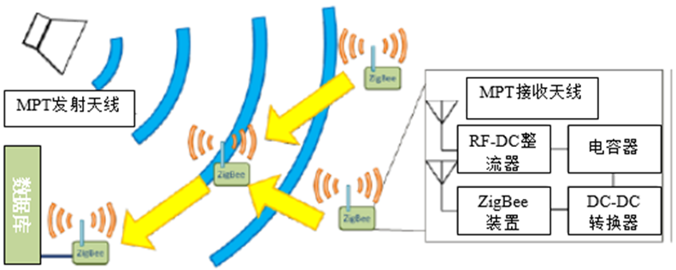

ZigBee/IEEE802.15.4传感器代表潜在的无线供电传感器。ZigBee网络的配置包括协调器、路由器和端点装置。协调器只是网络中的一个装置，负责协调网络。路由器的功能是对来自其他路由器和端点装置的数据以及传感信息进行接力。端点装置仅发送数据，如若不 然，该装置处于休眠状态。有鉴于此，该端点装置的耗电量低于其他装置。路由器和端点装置每1.14秒总共发送近2 ms的数据。如果协调器在15秒钟中内未收到上述两个装置中任何一个装置发来的数据，则使该装置脱离网络。网络外装置必须进行上述装置重返网络的必要及例行程序。当端点装置和路由器重返网络并相互通信时，将分别耗电9.46 mW和57.4 mW。这两个装置脱离网络并处于休眠状态时，其耗电分别为61.8 mW和57.1 mW [ICH12]。上述耗电情况表明，我们完全可以仅用微波功率驱动ZigBee传感器。

日本提议的另一个无线供电传感网络称作无线电网或微波照明，其概念由图2表示[SAK 10] [MAE 13]。该系统提供无线电力和920 MHz频段的有源RF-ID无线信息。该系统采用不带载波传感的四个无源RFID信道（1 W）来提供无线电力。传感网络使用77个有源RFID 信道（1 mW）。瞬间收到的功率应大于传感器消耗的功率。平均消耗功率通过改变占空比得到控制。机房内使用一台多功率发射机，并提议采用多频率的载波漂移分集，以降低封闭机房的常在无线电波。载频漂移分集有效降低了机房的常在无线电波，并创建了近乎一致的功率密度。

图 2

无线电网（微波照明）概念[SAK 10]

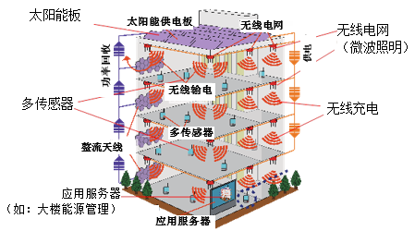

日本公司提供采用920 MHz频段WPT的商用无线传感器[DEN 13]。应用距离小于5米。RF-DC转换效率接近60%。该公司提议在高温环境中（85-120oC）使用无线传感器实现传感、在旋转或移动物体上的传感以及严酷环境中的传感（如室外或水上环境等）。他们还开发了高效整流天线，其RF-DC转换效率在8W、2.45 GHz和7 W时达到约91.6% [FUR 13]。

2015年，日本有人提出采用飞行无人机的无线传感应用。WPT的弱点之一是所需功率与WPT系统规模之间不匹配，后者包含天线规模和发射无线电波功率。当WPT的发射天线与接收天线距离变大时，波束效率会低于用户预期，即使在WPT传感器方面有时也会产生这一问题。通过使用飞行无人机，WPT的发射天线和接收天线距离缩短，因此，WPT系统可小于无无人机的系统。所提议的 WPT 系统称作多直升机协助无线无电池传感系统（WBLS）”。其首次实验于2015年7月在京都大学由京都大学WiPoT、多调查员联盟和自治控制系统实验室有限公司进行。如图3所示，从载于飞行无人机（多直升机）的8 × 8阵列天线（21 dBi）上进行了5.8 GHz、8.74W的微波功率传送。收到和得到整流的6.1 mW DC功率驱动传感器。预期多直升机协助WBLS将用于受害人员救援、火山上的WPT供电传感器和基础设施（桥梁、隧道）检查等方面。

图 3

多直升机协助WBLS概念及其于2015年7月在日本的演示

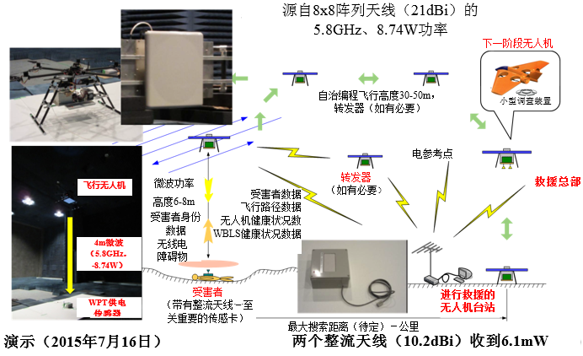

[ICH 12] Ichihara, T.、T. Mitani和N. Shinohara – 关于ZigBee装置间断性微波输电的研究，IEEE MTT-S创新无线输电国际微波系列讲习班：技术、系统和应用（IMWS-IWPT2012）论文集，第209-212页，2012年。

[ITU 10] ITU-T Y.2221建议书（2010年） – 支持无所不在的传感网络（USN）应用和业务的下一代网络的功能要求和架构。

[ITU 14] ITU-T Y.2000技术文件（2014年） – 下一代网络中无线传感网的应用。

[DEN 13] DENGYO公司<http://www.den-gyo.com/solution/solution10_b.html>（日文）。

[FUR 13] Furukawa, M.、T. Minegishi、T. Ogawa、Y. Sato、P. Wang、H. Tonomura、M. Teramoto和N. Shinohara – 电动卡车应用使用的、10kW输出2.4 GHz频段整流天线阵列的无线输电（日文），IEICE技术报告，WPT2012-7，第36-39页，2013年。

[MAE 13] Maehara, D.、R. Akai、G.K. Tran、K. Sakaguchi、S. Sampei、K. Araki和H. Iwai – 关于通过多点无线输电进行的无电池传感激活实验，IEEE第24届人员、室内和移动无线电通信年度国际专题研讨会（PIMRC）2013年论文集，第2346-2350页，2013年。

[SAK 10] Sakaguchi, K.、R.P. Wicaksono、K. Mizutani和T. Khanh – 通过无线供电实现无所不在网络的无线电网（日文），IEICE技术报告，第109卷，第442号。

## 2.2 移动/便携装置的无线充电

无线充电技术在不断演进，当前支持不考虑距离的辐射传输（波束WPT）。与使用感应、共振和电容耦合技术的非波束WPT相比，波束WPT技术可在一些应用中提供实质性改进。

波束WPT技术可被设计用于不同规格的家庭和办公室电子装置，以及医疗、工业、零售和汽车等行业中，确保不同产品之间相互兼容。这些装置包括可穿戴设备、助听器、耳塞、蓝牙耳机、物联网（IoT）设备、智能手机、平板电脑、电子书阅读器、键盘、鼠标、遥控器、应急灯、圆柱电池、医疗设备，以及有类似充电需求的任何其他装置。如果没有波束WPT技术，这些装置就需要电池或连接到一个电源插座上来充电。

波束WPT发射机使用窄带频谱（通常是400 kHz或以下）来将射频能量传输至其客户端设备。发射机在被授权客户端设备识别、验证并确定放上WPT充电板之前是不活动的。波束WPT空中技术在类似频谱内工作，依靠天线阵列和波束聚焦技术将射频能量传输至客户端设备的精确位置。由于一些无线充电系统的波束WPT输电被引导至客户端设备，因此这些设备不应被视为全向辐射器，因为它们的能量被集中至特定位置，并且仅在存在授权客户端的情况下才传输

### 2.2.1 日本的情况

传感器是适合充分利用采用无线电波WPT的装置，因为传感器是极低功率装置。然而，目前多种不同移动装置是采用电池存储操作的，因此，应将WPT用于这些普通种类移动装置的无线供电和无线充电。为此，在上世纪90年代末有关方面提出了无所不在电源（UPS）的理念[SHI 04] [SHI 05]，该理念的基础是微波随时随地存在（无所不在），因此始终可为WPT所用。

图4(a)所示为UPS理念。2.45 GHz频率（2.40-2.50 GHz频率范围内的工业、科学和医疗（ISM）频段）上的微波功率从屋顶边缘得到发射，从而为移动电话充电。在屋顶边缘安装天线的UPS机房内，完全可以创建统一的微波功率密度。发射天线选择了隙缝天线，因为其成本更低。出于同样的原因，采用了频率稳定且相位可控的磁控管。然而，由于UPS理念是以“随时随地存在的无线电力来源”为基础的，因此UPS的设计受到与人体长期暴露于微波环境相关安全问题的限制。整个人体持续微波暴露的安全水平设定为1 mW/cm2。在5.8 ×4.3m的实验机房内，从磁控管发射的微波功率约为150 W，以创建1 mW/cm2或更低的统一微波功率密度。在微波功率密度为1 mW/cm2或更低情况下进行操作也需要高效率整流天线。如图4(b)所示，在这些条件下，为移动电话进行充电的实验取得了成功。此外，仍可在UPS机房使用移动电话，因为2.45 GHz微波功率频率与1.9 GHz通信系统频率之间存在差异。

图 4

|  |  |
| --- | --- |
| (a) “无所不在的电源”理念 | (b) 使用UPS进行移动电话无线充电的实验[SHI 04] |
| C:\Users\lius\Desktop\工作文件\R-REP\SM2392-0\FIGURE\Capture4.PNG |  |

作为UPS系统的延伸，应采用相控阵列来降低总发射功率，并在不需要功率的位置上减少无用辐射（图5）。对于机房规模等于上述UPS实验机房规模的双向UPS而言，如果装置周围的功率密度要求是1 mW/cm2，则仅需要22 W的微波功率（而传统UPS系统则需要150 W）。对于商用WPT和UPS而言，相控阵列依然十分昂贵。阵列天线的成本取决于其部件成本，特别是移相器的成本。

有鉴于此，提议采用无移相器的阵列天线，以便在降低成本的同时减少UPS所需的总微波功率[HAS 11]。

图 5

现有UPS与使用相控阵列的未来UPS

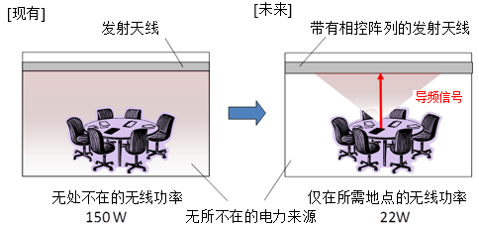

如第2.4节所述，日本于2009年提出了应急UPS并进行了实验[MIT 10]。图6所示为该实验系统图。在世界范围内，目前在开展一些通过气球或飞船为移动电话提供应急基站的研究项目。然而，即使在紧急情况下为移动电话建立了基站，但如果没有电，移动电话还是不能使用，因此，提议采用应急UPS系统来以无线供电方式迅速和定期恢复供电。在2009年进行的实验中，仅通过飞船的无线电力为移动电话进行了充电。

图 6

应急UPS系统图和实验照片（2009年）

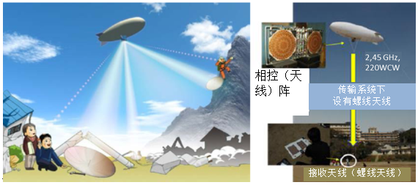

### 2.2.2 美利坚合众国的情况

一些美国公司已开发出了与不考虑距离技术的辐射传输用例的目的类似的波束WPT技术。一家美国公司在2020年展示了一款面向零售商的电子货架标签系统，该系统无需电线和电池。该技术在2.4和5.8 GHz频段内工作，工作范围可达10米左右，还能够为智能手机、兼容的智能家居设备、汽车传感器和许多其他设备供电。其他美国公司的技术在不同频段工作。不过，现有的波束WPT技术当前尚未被FCC授权在美国的公共环境中的更大距离上操作。另一家美国公司使用ISM毫米波频段。[FOW 20]。

此外，另一家美国公司也已展示了其技术，该项技术在900 MHz频段的ISM和RFID频率围内工作。[DAV 18]

[FOW 20] Fowler, Ben, 《消费者报告》. <https://www.consumerreports.org/emerging-technology/wireless-charging-the-next-leap-wireless-power/>

[DAV 18] Davies, Alex, ReThink, <https://rethinkresearch.biz/articles/ces-ossia-energous-unleash-rival-long-range-wireless-charging-specs/>

[HAS 11] Hashimoto, K.、T. Ishikawa、T. Mitani和N. Shinohara – 无所不在电力来源的改善，2011年国际无线电科学联盟（URSI）大会论文集，CD-ROM CHGBDJK-1.pdf，2011年。

[MIT 10] Mitani, T.、H. Yamakawa、N. Shinohara、K. Hashimoto、S. Kawasaki、F. Takahashi、H. Yonekura、T. Hirano、T. Fujiwara、K. Nagano、H. Ueda和M. Ando – 飞船进行的微波功率和信息传输演示实验，2010年第2届国际无线电系统和空间等离子国际专题研讨会论文集，第157-160页，2010年。

[SHI 04] Shinohara, N.、H. Matsumoto、T. Mitani、H. Shibata、T. Adachi、K. Okada、K. Tomita和K. Shinoda – 无线电力空间研究（日文），IEICE技术报告，SPS2003-18，第47-53页，2004年。

[SHI 05] Shinohara, N.、T. Mitani和H. Matsumoto – 关于带有微波功率传输的无所不在电力来源的研究，2005年国际无线电科学联盟（URSI）大会论文集，CD-ROM C07.5(01145).pdf，2005年。

## 2.3 无线输电薄片（sheet）

### 2.3.1 日本的情况

在当前无线电波管理环境下，通过闭合波导操作的MPT是一种极有前景的应用。日本还提出并开发了另一种通过闭合波导操作的MPT，后者称作“二维波导输电（2DWPT）系统或表面WPT系统”[SHD 07]。在2DWPT系统中，微波沿波导薄片传播，并由薄片上的特殊接收装置选择性接收（图7）。2DWPT系统在安全和输电能量方面存在无法避免的权衡。图8(a)和8(b)具体说明得到演示的、已改善的波导表面，以加强电磁兼容性（EMC）性能[NOD 11] [NOD 12]。微波在波导环形共振（WRR）耦合器上接收，该耦合器从很厚的绝缘体波导中提取功率（图8(c)）。薄片附近的外来物体甚或接触薄片的物体都不会暴露在很强的电磁场中。在共振状态下，WRR耦合器具有很高的品质因数（高-Q），这对于支持选择性输电是必不可少的。WRR被连接到在F类别中得到驱动的整流电路。被定义为整流耦合器DC输出与薄片微波输入比的总效率最大时为40.4% – 此时2.4 GHz频段中的微波输入为1 W，56 × 39 cm2上的耦合器为6.4 × 3.6 cm2（前者是耦合器面积的约100倍）[NOD 12]。

图 7

2DWPT系统照片

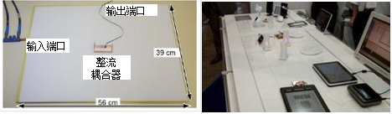

图 8

无线输电薄片

|  |  |  |
| --- | --- | --- |
| (a) 波导薄片边缘上端视图 | (b) 其横截面草图 | (c) 无线功率接收机[NOD 11] [NOD 12] |
| C:\Users\lius\Desktop\工作文件\R-REP\SM2392-0\FIGURE\Capture2.3.2-1.PNG | | C:\Users\lius\Desktop\工作文件\R-REP\SM2392-0\FIGURE\Capture2.3.2-2.PNG |

图 9

使用在每一边缘带有七个RF放大器的相控阵列的微波供电系统框图[NOD 13]

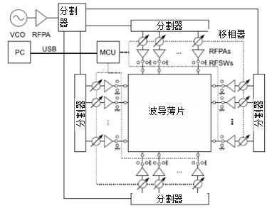

微波用于2DWPT系统中，且即使维度由3维降为2维，微波传播仍然符合Maxwell等式。为消除无用辐射，可将相控阵列用于2DWPT系统，这等同于3DWPT系统[NOD 13]。图9 介绍在东京大学提出的使用相控阵列的实验2DWPT系统。实验结果表明，使用相控阵列时薄片接收点的效率变化可控制在2 dB之内，而无相控阵列的系统变化则超过10 dB。

ARIB（无线电工业和企业协会）已对2DWPT系统进行了标准化，即ARIB STD-T113[ARI15]。频率为2.498 GHz ±1 MHz，其功率低于30W。

[ARI15] ARIB STD-T113 <http://www.arib.or.jp/english/html/overview/doc/1-STD-T113v1_0.pdf>（日文）。

[NOD 11] Noda, A.和H. Shinoda – 通过在2D波导薄片上的高-Q扁平波导环形共振器进行选择性无线输电，IEEE跨界MTT，第59卷第8号，第2158‑2167页，2011年。

[NOD 12] Noda, A.和H. Shinoda – 进行2D波导输电的带有F类别整流器的波导环形共振耦合器，IEEE 2012年MTT-S创新无线输电国际微波序列讲习班：技术、系统和应用（IMWS-IWPT2012），第259-262页，2012年。

[NOD 13] Noda, A.和H. Shinoda – 2D波导输电使用的相控阵列馈送系统（日文），IEICE论文集，BSC-1-8，2013年3月。

[SHD 07] Shinoda, H.、Y. Makino、N. Yamahira和H. Itai – 使用感应信号传送层的表面传感网络，2007年国际联网传感系统大会（INSS）论文集，第201-206页，2007年。

## 2.4 管道中的MPT

### 2.4.1 日本的情况

日本在20世纪90年代开发了在管道中移动的微机器人并由MPT提供动力。有关概念见图10(a)。管道系统中的MPT如图10(b) [SHB 97]所示，是在14 GHz微波上开发的，通过15 mm直径的圆形管道向下传播，形成圆形波导，如图10(b)所示TE11模式中传输损耗据估计< 1 dB/m。由单极天线以及整流电路构成的直角天线接收微波功率并将整流DC功率输入机器人由压电和双压电晶体原件构成的惯性驱动系统以驱动微机器人。微机器人在得到50 mW微波功率后，每1 W微波功率通过管道输送时便能够在管道中以1 mm/s的速率移动。

图 10

|  |  |
| --- | --- |
| (a) 由MPT供电的管道内机器人概念 | (b) 由原型波导传为同轴电缆的 传统功率转换方法[SHB 97] |
| C:\Users\lius\Desktop\工作文件\R-REP\SM2392-0\FIGURE\Capture2.4.1.1.PNG | C:\Users\lius\Desktop\工作文件\R-REP\SM2392-0\FIGURE\Capture2.4.1.2.PNG |

在20世纪90年代，日本提议将MPT系统用于天燃气管道观测机器人的供电[HIR 97] [HIR 99]。天燃气管道直径约为155 mm，适于在2.45 GHz频率操作的微波传播。与此特殊MPT应用相关的问题包括 (1) 生锈的天燃气管道内不为人知的传播和 (2) 天燃气管道网络复杂的接线。实验和理论预测的传播损耗在−0.1至−1.0 dB/m范围内。结论表明，损耗很低，足以在天燃气管道内传播微波功率。

管道分支网络的复杂性造成更加严重的问题。理念上，无线电波无法向所有波导分支传播，一些分支得不到无线电波的服务。实验结果对此理论提供了支持并表明，所拟议的管道系统内的MPT应用范围有限。

2015年日本提议并开发了用于WPT应用的新无线电波软管[ISH15-1] [ISH15-2]。无线电波软管经过涂层处理为树脂软管并具有导电涂层。使用无线电波软管为无线功率传输建设的实验性系统确认可以在5.8-GHz频段上进行100-mW类无线功率传输。无线电波软管将用于图11所示的无电器配线汽车。

图 11

管道中使用WPT无线电波软管的无电器配线汽车概念[ISH15-1]

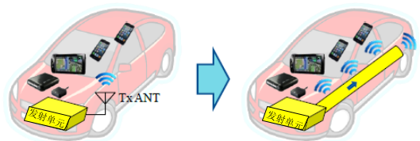

[HIR 97] Hirayama, K.、N. Shinohara、K. Hashimoto、H. Matsumoto、T. Nakauchi和Y. Yoshida，“天燃气管道中移动的机器人微波功率传输的基本研究（日本）”，IEICE通信第116页，1997年3月。

[HIR 99] Hirayama, K.、N. Shinohara、H. Matsumoto和I. Nagano，“天燃气管道中移动的机器人微波功率传输的基本研究（日本）”，IEICE通信第25页，1999年3月。

[IHI15-1] Ishino, S.、A. Kishimoto、Y. Takimoto、Y. Arai、Y. Huang和N. Shinohara，“有关将无线电波软管作为WPT新传输线的研究”，2015年IEEE无线电力传送大会（WPTc2015），P4.1，2015年5月。

[ISH15-2] Ishino, S.、T. Miyagawa和N. Shinohara，“使用具有金属涂层的树脂软管的新分段波导”2015年亚太微波大会（APMC），2015年12月。

[SHB 97] Shibata, T.、Y. Aoki、M. Otsuka、T. Idogaki和T. Hattori，“用于微机器人的微波电力传输系统”，IEICE Trans. Electr.，E80-C卷，第2节，303-308页同，1997年。

## 2.5 微波建筑物

### 2.5.1 日本的情况

一家日本建设公司与京都大学联合提议使用微波电力技术建设无线大楼[SHI 14]所提议的电力系统见图12。该系统使用由附加面板构成的覆盖盘作为微波传输波导以无线方式提供电力。基于传统覆盖盘尺寸的限制，选择了2.45 GHz频率并将磁控管作为微波发射机以降低成本。微波功率的流动可由不同功率分配器控制，旨将微波功率提供给需要的用户并阻止其流向没用用户的地方。作为巨型天线的DC转换器和DC电源安置在地板下。调整巨型天线的位置非常容易，因为地板下微波几乎无处不在。通过微波实现的向DC电力转换总体效率假设为50%。尽管微波建筑系统电力的日常运行成本约为传统有限电力的两倍，初期建设成本因建设费用的减少而下降。因此，据估计，使用微波建筑系统可降低总体建筑生命。

图 12

微波电力传输的无线建筑

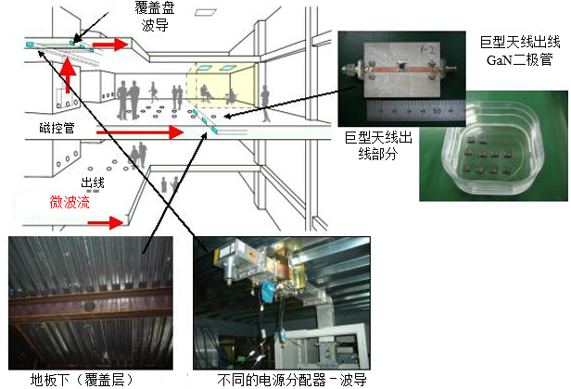

在最初阶段，考虑将无线系统用于主要使用DC驱动的计算机和其它OA仪器的办公大楼。据估计，一个DC转换器需要< 50 W，为每天房间提供的微波电力为> 3 kW，这表明，系统可为每个房间运行多个典型的电器设备提供充足的电力。在此应用中微波作为UPS系统使用。

[SHI 14] Shinohara, N.、N. Niwa、K. Takagi、K. Hamamoto、S. Ujigawa、J.-P. Ao和Y. Ohno，“将微波建筑作为无线电力传送应用”，无线电力传送，1-9页，2014年4月。

[TAK 09] Takahashi, K.、J.-P. Ao、Y. Ikawa、C.-Y. Hu, H. Kawai、N. Shinohara、N. Niwa和Y. Ohno，“微波电力整合的GaN Schottky二极管”，日本应用物理杂志第48期第4篇，04C095-1 - 04C095-4页，2009年。

## 2.6 用于移动/飞行目标的WPT

### 2.6.1 加拿大的情况

通过无线频率波束的WPT适用于移动/飞行目标的WPT。加拿大通信研究中心集团（CRC）于1987年利用MPT成功举行了无燃料飞机飞行实验，即所谓SHARP（固定高度中转平台，图13）[SCH 88] [SHA 88]。示范飞机使用了2.45 GHz，10 kW微波信号，长度为2.9 m，机翼宽度4.5 m，飞行高度超过地面150 m。

### 2.6.2 日本的情况

日本利用MPT相位阵在2.411 GHz进行的无燃料飞机飞行实验在1992年的MILAX项目中取得成功（图14）[MAT 93]。这是世界首次采用相位阵波束成形的MPT实验。在SHARP和MILAX项目中进行的MPT实验针对平流层的固定高度中转平台。

图 13

1987年加拿大的SHARP飞行实验和1/8飞机[SHA 88]

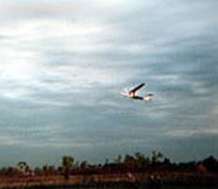 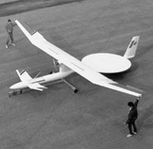

图 14

日本1992年MILAX项目飞机实验显示出飞机型号和相位阵

 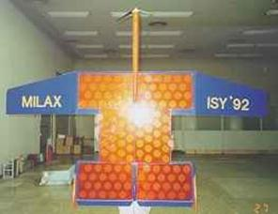

在21世纪初期，MPT系统直接针对的小型飞机（MAV）[MYS 12]和Mars观测飞机[NAG 11] [NAG 12]项目在日本提议并开发（图15）。MPT在MAV中的使用是由东京大学提议的。研究人员将5.8 GHz微波电力通过2.45 GHz的导频信号发送至飞行的MAV，将此作为目标检测信号。巨型天线安装在MAV机体上。将5个喇叭天线作为相位阵。相位阵直径为330 mm，其元件间隔为2λ。每个喇叭天线的微波功率为4 W。

作为基础系统，使用8微带天线的相位阵元件间隔为1.36λ。每个微带天线的微波电源为8 W。

图 15

首个MPT至微航空器概念[MYS 12]

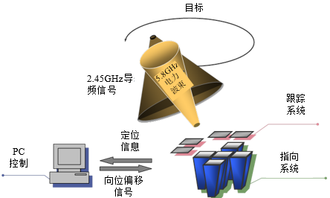

图 16

MPT至Mars观察飞机描述[NAG 11] [NAG 12]

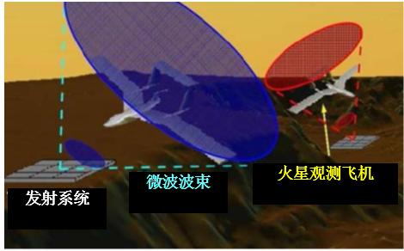

火星观测微波飞机系统是由日本京都大学和Kyusyu技术学院提议的。对火星表示进行广泛而连续的观测旨在了解该星球的物理特性。火星表面的观测一直是通过探测车漫游者进行的。该探测车移动速度不快，且无法观测崎岖地区。因此，小型飞机的观测作为漫游者以外的另一种手段备受关注。为实现火星大气衰减环境下的稳定飞行，必须减轻飞机重量。

MPT是减少乃至取消飞机燃料需求的一项可行的出色技术。图16描述了未来可行的火星观测飞机[NAG 11] [NAG 12]。图17显示了实验的设置使用由“不同电源相位控制磁控管PVPCM）”组成的相位阵天线的MPT系统用于实验。PVPCM是京都大学开发的相位控制磁控管（PCM）的衍生技术。PVPCM可发射2.45 GHz 61 dBm微波功率并可使用相位控制来控制波束方向[NAG 11]。该发射机使用具有图像处理应用的相机跟踪飞机位置[NAG 12]。

图 17

|  |  |
| --- | --- |
| (a) 基于磁控管的相位阵原理图和照片 | (b) 用于地面实验的飞机机身 6个巨型天线的统一[NAG 12] |
| C:\Users\lius\Desktop\工作文件\R-REP\SM2392-0\FIGURE\Capture2.6.5.PNG | |

将MPT用于移动的漫游者是图18显示的可能采用的另一种应用。日本于2004年开发了使用有源集成天线（AIA）技术的MPT [SHI 07]。该项目的目标是(1)使用AIA技术开发极轻功率重量比微波功率发射机（目标低于50 g/W），(2) 完善整流天线、接收机和微波功率整流器整流微波功率的管理，尤其是对连接负载变化的处理，以及 (3) 对100 W微波和10 mW无线通信波的共存进行基础性实验。为实现项目目标，选择了对移动的探测车应用MPT。微波发射子系统由32元件AIA构成，采用线性极化巨型微波调带阵列和4 W输出3极GaAs高功率放大器，用于扩展冷却区域的双电层装置，5.8 GHz的总功率为120 W。该系统不使用相位偏移调制。图19为在消声室进行的MPT实验的照片。探测车漫游者仅依靠MPT提供的微波功率移动。

日本Ritsumeikan大学的小组于2015年对飞行中的无人机进行了WPT演示（图20）[NIS15]。他们使用430 MHz频段和接近30 W无线波功率为无人机供电。无人机重量为25 g，需要2WDC进行飞行。目前，无人机可在超过发射天线约10 cm的距离上飞机。该系统正在修订之中。

美国克罗拉多大学的一个小组和法国的ISAE 2015年开发了用于飞行中的小型UAV（无人驾驶车辆）的WPT（图21）[Dun15]。

图 18

用于移动探测车的MPT测试系统[SHI 07]

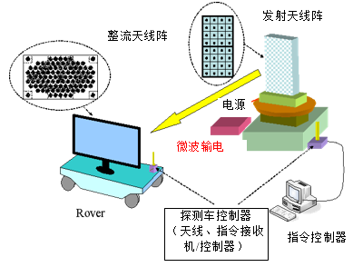

图 19

MPT探测车测试照片[SHI 07]

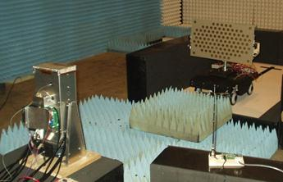

图 20

用于飞行无人机的WPT测试系统[NIS 15]及其在日本的演示（2016年3月，日本）

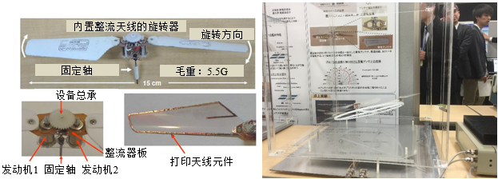

图 21

用于微型UAV的WPT测试系统

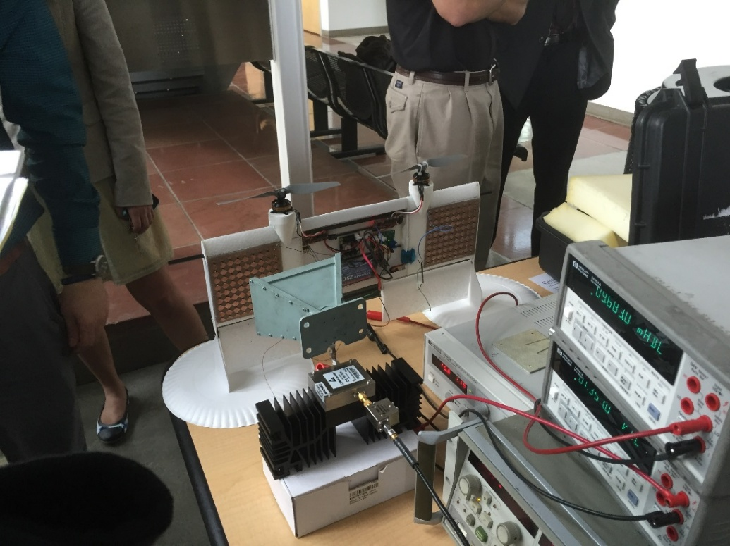

[DUN 15] Dunbar, S.、F. Wenzl、C. Hack、R. Hafeza、H. Esfeer、F. Defay、S. Prothin、D. Bajon和 Z. Popovic，“微型UAV无线远场充电”，IEEE无线电力传送大会（WPTc）记录，T1.2，2015年5月。

[NAG 11] Nagahama, A.、T. Mitani、N. Shinohara、N. Tsuji、K. Fukuda、Y. Kanari和K. Yonemoto，“有关火星观测飞机微波输电系统的研究”，2011年IEEE MTT-S有关创新无线输电技术的国际微波讲习班系列：技术、系统和应用（IMWS-IWPT2011）记录，第63-66页，2011年。

[NAG 12] Nagahama, A.、T. Mitani、N. Shinohara、K. Fukuda、K. Hiraoka和K. Yonemoto，“基于磁控管的火星观测飞机相位阵输电系统的自动跟踪和功率控制实验”，2012年IEEE MTT-S有关创新无线输电技术的国际微波讲习班系列：技术、系统和应用（IMWS-IWPT2011）记录，第29-32页，2012年。

[NIS 15] Nishikawa, H.、Y. Kiani、T. Furukoshi、H. Yamaguchi、A. Tanaka和T. Douseki，“用于多个小型自旋转目标的UHF输电系统以及使用具有键入式整流天线旋转器的无电池四驱直升机进行的认证”，IEEE无线功率传送大会（WPTc）会议记录，T1.1，2015年5月。

[MYS 12] Miyashiro, K.、F. Inoue、K. Maki、K. Tanaka、S. Sasaki和K. Komurasaki，“用于MAV无线输电的顺序旋转天线阵（日本）”，IEICE技术报告，WPT2012-30，第59-61页，2012年。

[SHI 07] Shinohara, N.、K. Nagano、T. Ishii、S. Kawasaki、T. Fujiwara、S. Nakayama、Y. Takahashi、S. Sasaki、K. Tanaka、Y. Hisada、Y. Fujino、S. Mihara、T. Anzai和Y. Kobayashi，“移动探测车的微波输电测试”，国际天线和传播专题研讨会（ISAP2007）会议记录，3B1-1，2007年。

## 2.7 点对点WPT

通过一公里以上无线波获取点对点WPT图像比有线电力传送更为容易（图22）。在20世纪60年代、在公里范围内以微波操作的点对点WPT系统备受WPT应用青睐。Brown和Dickinson于1975年在日本进行MPT测试（图23）[BRO 84]。然而，发射和接收天线的尺寸是按理论确定的，因此以合理的成本实现商用点对点MPT应用并取代有线电力传送尺寸过大。点对点MPT系统经过修订后在90年代提议进行更多测试（图24）[SHI 98] [CEL 97]。他们开发了整流天线阵。在一定条件下，如为偏僻的山顶或小岛提供电力，点对点MPT系统与有线电力传送相比具有突出的优势，因为在这些地方有线电供电或电源线供电过于昂贵且/或电力需求不够集中。

图 22

点对点WPT图像



图 23

使用26 m抛物天线和450 kW-2.388 GHz速调管作为发射机和3.4 × 7.2 m  
整流天线阵作为接收机进行的1英里点对点MPT实验

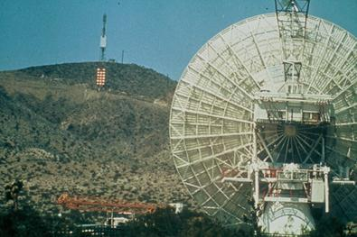

图 24

使用3 kW-2.45 GHz磁控管在日本进行的50 m点对点MPT实验（1995年）

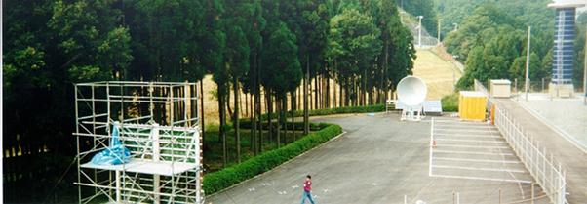

### 2.7.1 日本的情况

2015年2月，日本进行了两次长距离WPT实验。一次使用了5.8 GHz、1.8 kW微波进行的55 m距离WPT实验（图25）。微波是从2.5 cm厚度的相位阵采用GaN MMIC 5-bit MMIC相位偏移装置发送的。GaN高功率放大器效率在5.8 GHz约为70%（7W）。窄相位阵和GaN放大器是由三菱电器公司开发的，整流天线是由IHI航天公司开发的。在此实验中，采用电磁矢量（REV）的正向目标方法检测并控制微波波束。目标检测和波束成形系统是由JAXA和三菱电器公司开发的。另一个长距离WPT是在2.45 GHz由三菱重工从磁控管相位阵10 kW 500 m上进行的（图26）。两项实验均由JSS（日本空间系统）进行并得到METI（经济、贸易和工业部）的支持。这些现场实验已经过了对太阳能卫星进行的长达6年的研发项目的结果。METI开展的研发项目将延续至2017年乃至更远的未来。

图 25

由JSS和METI在日本进行的、采用GaN MMIC放大器在  
1.8 kW-5.8 GHz相位阵进行的55 m点对点MPT实验（2015年）

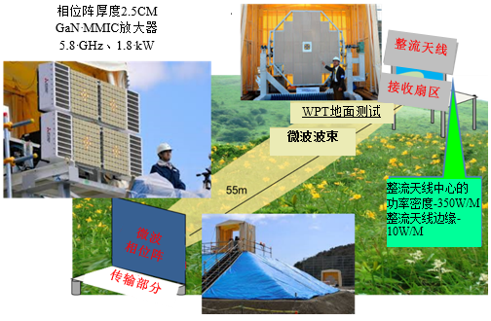

图 26

由JSS和METI在日本进行的、采用磁控管相位阵  
在10 kW-2.45 GHz相位阵进行的500 m点对点MPT实验（2015年）

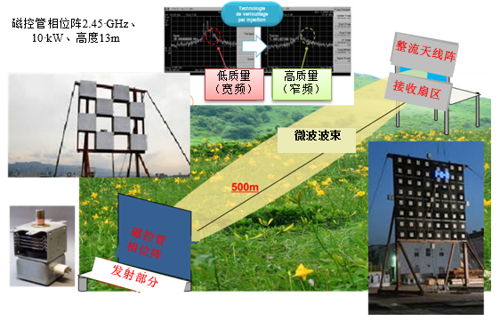

天线尺寸和MPT系统的费用取决于MPT设想范围。在日本，短距离点对点MPT系统是由NTT公司和京都大学建议的，称为固定无线接入（FWA）MPT。图27显示出提议系统的图形[HAT 12]。室外装置与互联网通过FWA或光纤通信。内部装置和外部装置采用无线方式相互通信。内部装置采用微波向外部装置输电。外部装置可在无电池的情况下操作。对于该系统，最好采用相同的微波载频承载信息和功率以便降低系统尺寸。首先开发的是选用24 GHz频率具有F类负载输出滤波器的MMIC整流天线，见[HAT 13]的图4.5.18。

图 27

微波驱动的FWA系统概念[HAT 12]

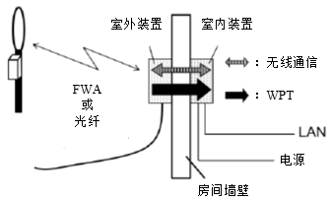

2015年，京都大学和MHI集团为小型电汽车开发了2.45 GHz、100W微波无线充电系统（图28）。这是短距离点对点WPT之一。2016年，该WPT系统经过调查用于京都大学的日常使用。

图 28

小型电汽车的无线充电系统

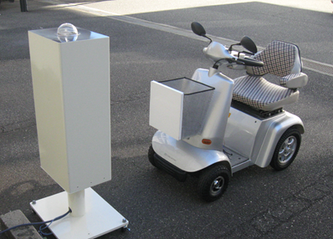

[BRO 84] Brown, W.C.，“无线电波输电历史”，IEEE译文，MTT，第32卷第9节，第1230-1242页，1984年。

[SHI 98] Shinohara N.和H. Matsumoto，“整流天线阵低系输出对阵元件连接方法的依赖”，日本电器工程，第125期，第1节，第9-17页，1998年。

[CEL 97] Celeste, A.、J-D. L.S. Luk、J.P. Chabriat和G. Pignolet，“大盆地案例研究：技术问题”，SPS’97会议记录，第255-258页，1997年。

[HAT 12] Hatano, K.、N. Shinohara、T. Mitani、T. Seki和M. Kawashima，“改进型24GHz频段F类负载整流天线的开发”，2012年IEEE MTT-S有关创新无线输电的国际微波讲习班系列：技术、系统和应用（IMWS-IWPT2012）的会议记录，第163-166页，2012年。

[HAT 13] Hatano, K.、N. Shinohara、T. Seki和M. Kawashima，“24 GHz MMIC整流天线的开发”*，*2013年IEEE无线电和无线专题研讨会会议记录（RWS），第199‑201页，2013年。

## 2.8 电子设备的无线充电

高效MPT不仅可用于闭合波导，也可用于天线更小的短距离。图29显示了采用MPT对电动汽车进行无线充电的示意图。对停泊电动汽车和行驶中的电动汽车采用MPT进行无线充电均很方便，因为发射和接收天线并不耦合。天线电阻并不随电动汽车位置的变化而变化，MPT的效率也不变化。在闭合波导和短距离中，安全和微波干扰问题改善了，因为几乎没有杂散微波的发射。在短距离电力传输系统中，无线功率的强度也可增至千瓦级，因为传输并不影响到发射和接收天线之间的人体和其他生命体。

图 29

(a) 停泊电动汽车和(b) 行驶中电动汽车的无线充电图

|  |  |
| --- | --- |
| C:\Users\lius\Desktop\工作文件\R-REP\SM2392-0\FIGURE\Capture2.8.1.1.PNG | C:\Users\lius\Desktop\工作文件\R-REP\SM2392-0\FIGURE\Capture2.8.1.2.PNG |
| (a) | (b) |

### 2.8.1 日本的情况

建议并实施了电动汽车的MPT系统（图30）[SHI 04]。从2003至2008年，日本汽车企业和大学合作开展了研究，采用2.45 GHz微波频率开发了道路与电动汽车车身之间的MPT系统（图31）[SHI 11] [SHI 11-2]。采用磁电管和裂缝天线来降低系统成本。发射天线与接收天线之间的距离大约为12.5厘米，即在2.45 GHz频率上1的距离。电动汽车的电池可采用理论波束效率至少为且实验波束效率至少为76.0%的微波发射进行高效充电[SHI 11-2]。这种效率足以实现微波无线电力传输。针对这种应用，采用了新的GaN肖特基二极管来增加矫正功率并减少电动汽车充电时间。

2000年，开发了针对行使电动汽车的缩放比例MPT模型[SHI 04]。为减少电力损耗，由定位传感器侦测模型电动汽车的位置，且只向模型电动汽车所在位置发射微波。

图 30

电动汽车的短距离无线微波充电道路系统 [SHI 04]

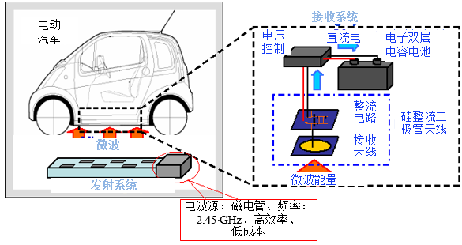

图 31

京都大学微波无线充电实验 (a) 系统 (b) 道路上  
微波发射天线(c) 电动汽车车身上的裂缝阵列天线[SHI 11-2]

|  |  |  |
| --- | --- | --- |
|  |  |  |
| (a) | (b) | (c) |

从2006至2008年，一家日本企业与三家日本汽车企业开展了一项电动汽车MPT研发项目[SHI 13-2]。为减小电力损耗，他们采用了(1) 6.6 kV直接驱动2.45 GHz磁电管，作为微波发射器，(2) 发射天线与接收机之间阻挡微波通过的隔墙，以及(3) 热量回收系统。在12.5厘米的距离上，1 kW输出功率的总效能（包括热量回收在内）大约为38%。2009年发布的原型示于图32。

2012年，一家瑞士汽车企业的日本分公司及日本企业开始开发电动卡车的新MPT系统。之前的系统遇到了发射和接收天线之间的相互耦合问题，因为MPT距离过小；因此，新MPT系统从道路到车身配置改为从车顶顶部的配置（图33）[SHI 13-1] [SHI 13-3]，以利用MPT作为远距离WPT带来的优势。根据所采用电动汽车的不同，电动汽车车顶发射天线与接收天线之间的距离为2-6米。为保持不同距离上的高效率，建议了一种可在接收天线端产生平滑波束的相控阵系统。

2012年7月6日，他们推出了工作在2.45 GHz频率上，效率达到84%的中等距离WPT系统裂缝阵列（图34）[FUR 13]。在距离发射机大约4米距离上的接收微波能量密度超过了3.2kW/m2 。

图 32

2009年三菱重工集团进行的微波无线充电实验[SHI 13-2]

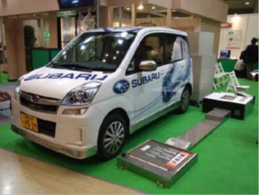

图 33

建议的电动汽车中等距离无线充电和微波波束的FDTD仿真[SHI 13-1]

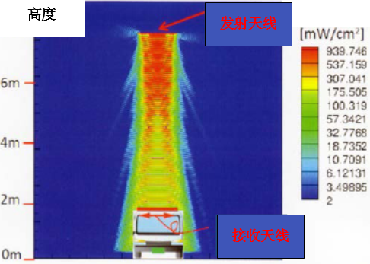

图 34

工作在2.45 GHz的电动汽车无线充电10 kW硅整流二极管天线图[FUR 13]



[FUR 13] Furukawa, M., T. Minegishi, T. Ogawa, Y. Sato, P. Wang, H. Tonomura, M. Teramoto 和 N. Shinohara, “Wireless Power Transmission to 10kW Output 2.4 GHz-band Rectenna Array for Electric Trucks Application （电动卡车应用中10千瓦输出2.4 GHz频段硅整流二极管天线阵的无线输电，原文为日文*）*”, *IEICE Tech.* *Report,* WPT2012-47, 36-39页, 2013年。

[SHI 04] Shinohara, N.和H. Matsumoto, “Wireless Charging System by Microwave Power Transmission for Electric Motor Vehicles （电动摩托车微波输电的无线充电系统，原文为日文）, *IEICE Trans. C,* J87-C卷, No. 5,  433-443页，2004年。

[SHI 11] Shinohara, N., “Beam Efficiency of Wireless Power Transmission via Radio Waves from Short Range to Long Range“, （短距离到长距离的无线电波无线输电的波束效率）*Journal of the Korean Institute of Electromagnetic Engineering and Science,* 《韩国电磁工程和科学期刊》*，*卷10，第4期， 224-230页，2011年

[SHI 11-2] Shinohara, N., “Wireless Charging System of Electric Vehicle with GaN Schottky Diodes”（配有GaN肖特基二极管的电动汽车无线充电系统），*Proc. of Int.* *Microwave Sympo.* *(IMS) Workshops,* WFA “Wireless Power Transmission”, 2011年。

[SHI 13] Shinohara, N. and Yuta Kubo, “Suppression of Unexpected Radiation from Microwave Power Transmission System toward Electric Vehicle”（电动汽车微波输电系统意外辐射的消除）, *Proc. of 2013 Asia-Pacific Radio Science Conference (AP-RASC),* E3-4 (No. 290450), 2013年。

[SHI 13-2] Shinohara, N., “Wireless Power Transmission Progress for Electric Vehicle in Japan”（日本电动汽车无线输电的进展）, *Proc. of 2013 IEEE Radio & Wireless Symposium (RWS),* 109-111页, 2013年。

[SHI 13-3] Shinohara, N., Y. Kubo和H. Tonomura, “Mid-Distance Wireless Power Transmission for Electric Truck via Microwaves”（电动卡车中距离微波无线输电）, *Proc. of 2013 International Symposium on Electromagnetic Theory (EMT-S2013)*, 841-843页，2013年。

## 2.9 太阳能卫星

射频波束WPT的最高级应用为太阳能卫星（SPS）[SPS 07]。SPS设计为在对地静止轨道（地表上方36000公里）的大型太阳能卫星（图35），这个高度全年没有云层遮挡，也没有夜晚。SPS产生的电力通过微波传输给地面。根据理论计算，要实现发往SPS这样远距离物体的高波束效率需要的大型天线，在5.8 GHz大约需要2公里的直径，但这并非不可实现。微波能量并不被空气、云和雨吸收，因此与地面太阳能相比，可从采用MPT技术的SPS获得大约10倍的太阳能，这是一种稳定且没有二氧化碳排放的能源。

在SPS的MPT系统中，必须采用高效率大型相控阵天线。将大功率波束导向地面上的小型硅整流二极管天线目标并达到0.0005度的容限，需要相控阵；尽管如此，SPS的发射天线将不断移动和起伏。出于经济原因，生成并传输能量波束时的损耗不能太大。

图 35

太阳能卫星图

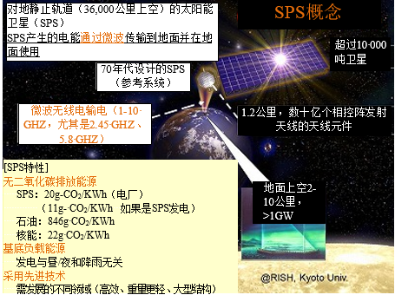

[SPS 07] URSI有关SPS的跨委员会工作组的报告，URSI，2007年，可查阅URL：<http://www.ursi.org/files/WhitePapers/WPSPS-ReportMin.pdf>

# 3 WPT应用中采用的技术

在射频波束WPT系统中，采用天线来发射并接收无线电波。发射和接收天线在电磁场方面并不耦合。发射机和接收机的数量不受发射机和接收机电路参数的限制。射频波束WPT系统的主要原理基于弗林斯传输公式。传输无线电力的无线电波并不像无线通信系统那样需要调制。

在窄波束WPT和闭合区域WPT中，可以采用将不同天线技术间隔的方法消除意外出现 的辐射。相控阵天线可采用相位和振幅可控的多副天线来控制波束方向和波束形状，有时用于窄波束WPT中。开发了用于WPT的相控阵天线并开展了WPT现场试验[SHI 13]。

无线电波自身即是一种电能。无线电波与电力之间的唯一差别就是频率。MHz-GHz无线电波用于射频波束WPT、无线通信和遥感。DC或50/60 Hz（商用电源频率）则用作电力。所以，MPT中只需射频到DC/商业电源频率的频率转换，不仅包括射频波束WPT，也包括感应式WPT和谐振耦合WPT。硅整流二极管天线是一种二极管整流电路天线，用于射频 波束WPT中的接收器和整流器（图36）。2.45 GHz先进硅整流二极管的RF-DC转换效率大概为90%[BRO 80] [FUR 13]，5.8 GHz 则为80% [MCS 97]。硅整流二极管可用于所有类型的射频波束WPT，例如在UHF频段[SAM 09]、X频段[EPP 00]、K频段[TAK 13]和W频段[WEI 14]。

图 36

硅整流二极管、整流天线

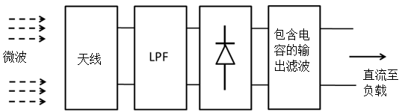

[BRO 80] Brown, W.C., “The History of the Development of the Rectenna（硅整流二极管天线的发展史）, *Proc. of SPS microwave systems workshop,*  271-280页, 1980年1月15-18日, JSC-NASA.

[EPP 00] Epp, L.W., A.R. Khan, H.K. Smith和R.P. Smith, “A compact dual polarized 8.51GHz‑rectenna for high-voltage (50 V) actuator applications”（用于高电压（50伏）伺服应用的小型双极化8.51GHz‑硅整流二极管天线）, *IEEE Trans.* *MTT,*  48卷, No. 1,  111-119页, 2000年。

[FUR 13] Furukawa, M., T. Minegishi, T. Ogawa, Y. Sato, P. Wang, H. Tonomura, M. Teramoto和N. Shinohara, “Wireless Power Transmission to 10kW Output 2.4 GHz‑band Rectenna Array for Electric Trucks Application (电动卡车应用中10千瓦输出2.4 GHz频段硅整流二极管天线阵的无线输电，原文为日文)”, *IEICE Technical Report*, WPT2012-7, 36-39页, 2013年。

[MCS 97] McSpadden, J.O., L. Fun和K. Chang, “A High Conversion Efficiency 5.8 GHz Rectenna”（高转换率5.8 GHz硅整流二极管天线）, *IEEE MTT-S Digest,*  547-550页,1997年。

[SAM 09] Sample, A.P和J.R. Smith, “Experimental Results with two Wireless Power Transfer Systems”（两种无线输电系统的实验结果）, *Proc. of 2009 IEEE Radio & Wireless Symposium (RWS),* MO2A-5,  16‑18页, 2009年。

[SHI 13] Shinohara, N., “Beam Control Technologies with a High-Efficiency Phased Array for Microwave Power Transmission in Japan”（日本微波输电高效相控阵天线的波束控制技术）, Proceeding of IEEE,  101卷,第6期,  1448-1463页, 2013年。

[TAK 13] Takacs, A., H. Aubert, L. Despoisse和S. Fredon, “K-band Energy Harvesting for Satellite Application”（卫星应用的K频段能源采集）, *Proc. of Int.* *Microwave Sympo.* *(IMS),* WE3G-1, 2013年。

[WEI 14] Weissman, N., S. Jameson 和E. Socher, “W-Band CMOS On-Chip Energy Harvester and Rectenna”（W频段COMOS单片能量采集器和硅整流二极管天线）, *Proc. of Int.* *Microwave Sympo. 2014,* TH2C-5, 2014年。

# 4 有望为WPT标准化工作做出贡献的组织

尽管还没有负责WPT无线电波的标准化组织，预计一些推动WPT的组织将为WPT的标准化做出贡献。

## 4.1 欧洲

**WiPE（针对可持续电子行业的无线电力传输）[W13]**

[W13] <http://www.cost-ic1301.org/>

自1971年成立以来，COST一直是科技研究领域欧洲政府间合作的框架。其目标是加强欧洲和平用途科技研究的竞争力。

“COST行动”旨在研究专门为节能系统定制的高效WPT电路、系统和战略。无电池传感器、无源RFID、近场通信（NFC）均是利用WPT和集能系统，为移动设备远程供电或远程充电的密切相关概念，它们有助于推动并促进物联网（IoT）的演进。

在此方面，该“COST行动”旨在将不同背景的射频电路和系统设计师集中起来，以：1) 提供改进的电路和分系统解决方案，以提高WPT的效率；以及2) 研究使用新材料和新技术，以最大限度地降低成本并尽量整合电子行业与环境及目标应用。

“COST行动”的预期成果包括以跨学科方式建立可应对WPT不同情形中当前和未来所面临挑战的学术界和业界广泛专家网络，为未来的WPT解决方案及相关规章奠定基础。

COST是在国际层面开展合作并使欧洲成为在WPT领域发挥领导作用的科学界和业界排头兵的理想框架。

WiPE管理委员会目前包括27个欧洲国家，共有100多家实体定期参加会议和讲习班。WiPE也每年组织WPT博士生学院。

WiPE有五个研究工作组（WG）。其中包括：

WG1： 宽远场WPT系统

WG2： 宽近场WPT系统

WG3： 宽新材料和新技术

WG4： 宽应用（空间、卫生、农业、自动化系统、家庭应用）

WG5： 宽监管和社会影响

## 4.2 日本

### 4.2.1 WiPoT（实际应用无线输电联盟）[WI]

[WI] <http://www.wipot.jp/english/>

联盟的目标是：1)将新理念和新解决方案与社会对WPT技术的需求，尤其是MPT的需求进行匹配，以及2) 加速开发WPT的实际应用。为实现这些目标，WiPoT不仅共享技术信息， 还共享标准化、安全和用户需求方面的信息。联盟也在全球宣传包括MPT在内的WPT技术。该联盟成立于2013年，截至2016年5月，共有29家企业成员、38家大学成员以及三家研究机构成员。

联盟认为，微波电力传输可成为所有无线输电的基础技术。联盟设有以下工作组：

WG1： 宽波束和低功率应用

WG2： 窄波束和高功率应用

WG3： 闭合区域的WPT

WG4： 商业化

WG5： 标准化

**4.2.2** **BWF（宽带无线论坛）[BWF]**

[BWF] <http://bwf-yrp.net/english/>

该论坛旨在为新无线电使用系统和业务的健康发展做出贡献，以促进尽早采用新无线电通信技术实现系统和业务的商业化和国际发展。为实现这些宗旨，论坛开展了新无线电通信技术的研发、调研、信息收集与相关组织的联络与协调以及宣传活动。截至2013年1月11日，论坛共有128个成员。

其开展的活动包括：

(1) 采用测试场的新无线电通信技术研发

(2) 调研新无线电通信技术

(3) 收集、交流并提高有关新无线电通信技术的信息

(4) 有涉及新无线电通信技术的组织进行沟通和协调

(5) 宣传新无线电通信技术

(6) 为实现论坛的目标而开展的其他必要活动

技术应用分委会包括无线输电工作组。

BWF（宽带无线论坛，日本）的WPT工作组的第5分组正在负责利用ARIB（无线电行业和企业协会）起草协议来起草WPT技术标准。BWF制定的标准草案将送ARIB批准。

## 4.3 其他国际组织

目前，IEEE的MTT（微波理论和方法）学会正在推广采用近场或远场方法、用于固定或移动接入平台的无线能源或电力传输及转换技术。为此，2011年，他们在MTTS中建立了名为“无线能源传输”的第26技术委员会[TC26]。射频（RF）源的无线能源采集也是该委员会感兴趣的问题之一。自2012年起，他们每年在国际微波专题研讨会（IMS）中开展了学生设计竞赛。来自12个国家的15个团队参加了IMS2014的比赛。自2013年以来，TC26一直举办名为“无线输电大会”（WPTc）的国际大会。2011年开始时是一个讲习班，2012年再次举办了一次。2015年，该大会收到了170多份文稿。

URSI（无线电科学国际联盟）包含10个委员会。URSI组织了SPS（SPS为MPT的一种应用）跨委员会工作组（ICWG），并与所有涉及SPS系统、无线技术和MPT、电磁干扰、射电天文和安全问题的委员会合作，于2007年发布了SPS白皮书。自2002至2014年（最后一次），每三年举行一次的URSI大会（GA）均召开了有关SPS和/或WPT的会议。在2014年的URSI GA中，举行了射频能源采集和WPT的总体介绍。

[TC26] IEEE MTTS TC-26 <http://www.mtt-archives.org/~mtt26/>

# 5 射频波束WPT的频谱

波束WPT可被视为一个ISM（工业、科学和医学）应用（即便是在指定给ISM使用的频段之外工作）。波束ISM系统也可被归类为短距离设备，在ITU-R SM.1896建议书和ITU-R SM.2153报告所列的一些频段内工作。由于WPT信号通常并不携载数据通信，因此不可被视为一种传统的无线电通信业务。

一些主管部门建议用于WPT应用的主要频段为915 MHz(917-920 MHz)、2.45 GHz(2 400-2 500 MHz)和5.8 GHz(5 725-5 875 MHz)。在低于800 MHz的频段上，WPT系统无法方便地产生所需的小场域。在更高的频段，由于路径损耗，系统变得效率低下。与更高频段相比，2.45频段更为合适，因为传播损耗较小。对于可通过备用系统、备选能源系统或足够的能源储备来应对降雨造成的传输中断的应用而言，由于降低了孔径尺寸，5.8 GHz频段具备优势。与2.45 GHz和5.8 GHz频段相比，915 MHz频段对于一些应用来说具有技术优势，并且使用该频段的消费电子产品较少。

# 6 总结

本报告包含了通过射频波束进行WPT的可能应用及这些应用中采用的技术和候选频段。

研究了针对通过射频波束进行WPT的应用的无线供电传感器网络、移动设备的无线充电器、WPT板、管道MPT、微波建筑物、移动/飞行物体的WPT、点对点WPT、电动汽车的无线充电以及SPS。研究并开发了采用波束至多个用户的短距离WPT技术、闭合区域的WPT 技术以及采用窄波束至单个用户的短距离/长距离WPT技术。

已在915 MHz 、2.45 GHz和5.8 GHz频段研究了采用波束至多个用户的短距离WPT技术。在这些技术中研究了无线供电传感器网络、移动/便携装置的无线充电。

已在2.45 GHz和5.8 GHz频段研究了闭合区域的WPT技术。在这些技术中研究了WPT板、管道MPT及微波建筑物。

已在2.45 GHz和5.8 GHz频段研究了采用窄波束至单个用户的短距离/长距离WPT技术。在这些技术中研究了移动/飞行物体的WPT、点对点WPT以及太阳能卫星。

______________